# **I La Paz con Ballenas**

**MT-40421** - Web: <https://viaje.mt/elhe>

**6 días y 5 noches**

Desde $16699 MXN | CPL + 1799 IMP

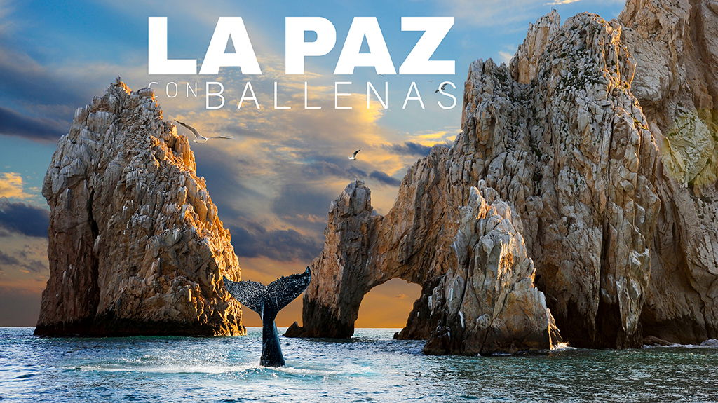

**Incluye vuelo con**

|  |  |
| --- | --- |
|  |  |

#### **I SALIDAS**

|  |
| --- |
| **2026** |
| Enero: 26Febrero: 02, 23Marzo: 09 |

#### **I PAISES**

México.

#### **I CIUDADES**

La Paz., Balandra, Playa El Coromuel, Puerto Chale, Todos Santos, Cabo San Lucas.

#### **I ITINERARIO**

**DÍA 01**

**MÉXICO - LA PAZ**

Cita en el aeropuerto de Ciudad de México para tomar el vuelo rumbo a La Paz, llegada y recibimiento por nuestro guía. Iniciaremos con un tour de ciudad, recorreremos el centro y malecón de este bello lugar. Alojamiento.

**DÍA 02 LA PAZ**

Desayuno. A la hora indicada salida a Playa Balandra una de las playas más hermosas de México, realizaremos una caminata para conocer la famosa formación rocosa nombrada el Hongo de Balandra, tiempo para disfrutar de este maravilloso lugar. Más tarde nos dirigiremos a la bella Playa El Coromuel donde podremos nadar y disfrutar de este maravilloso lugar. Tarde Libre. Alojamiento.

**DÍA 03 LA PAZ**

Desayuno. Tiempo libre para disfrutar la playa o para realizar actividades personales. Posibilidad de tomar la excursión opcional a la Isla Espiritu Santo; isla declarada Patrimonio de la Humanidad por la UNESCO debido a su enorme biodiversidad. Alojamiento.

**DÍA 04 LA PAZ - PUERTO CHALE – LA PAZ**

Desayuno y salida hacia Puerto Chale ubicado en la costa de Bahía Almejas para admirar el impresionante avistamiento de la Ballena Gris. Después del avistamiento, tendremos tiempo para comer (comida incluida). Traslado a La Paz. Llegada y tarde libre. Alojamiento.

**DÍA 05 LA PAZ – TODOS SANTOS – CABO SAN LUCAS**

Después del desayuno salida a Los Cabos pasando por el pueblo mágico de Todos Santos, ahí se encuentra el Hotel California (mito de la canción Hotel California del grupo Eagles). Todos Santos es una misión fundada por jesuitas en 1737 con el objetivo de cristianizar a los nativos, al mismo tiempo es un oasis espectacular en el desierto. Continuación hacia CABO SAN LUCAS. Traslado al embarcadero donde daremos un recorrido en lancha de fondo de cristal, donde apreciaremos la famosa formación rocosa de Cabo San Lucas denominada “El Arco”, junto con otros puntos atractivos de la zona como son: La colonia de Leones Marinos, La roca del Pelicano, el dedo de Neptuno, la playa del amor y del divorcio. Traslado a su hotel. Alojamiento.

**DÍA 06 CABO SAN LUCAS - MÉXICO**

Desayuno. Tiempo libre hasta la hora indicada para su traslado al aeropuerto para abordar el vuelo de regreso a la Ciudad de México.

**\*\*El itinerario puede sufrir modificaciones por causa de fuerza mayor**

**y ajena a Mega Travel tales como cierres por contingencia, bloqueos, retrasos de líneas aéreas etc sin embargo siempre tratamos de cumplir con el itinerario para convivencia de los pasajeros\*\***

**\*El itinerario podrá ser modificado, según el horario de vuelos confirmados por cada salida\***

#### **I TARIFAS**

|  |  |  |  |  |
| --- | --- | --- | --- | --- |
| **Cuádruple** | **Triple** | **Doble** | **Sencillo** | **Menor** |
| $ 16,699 | $ 17,099 | $ 17,499 | $ 23,299 | $ 13,699 |

**IMPUESTOS Y SUPLEMENTOS**

|  |  |
| --- | --- |
| Impuestos aéreos | $ 1,799 |
| Suplementos:Febrero: 02 | $ 699 |

– Precios por persona en MXN.–  Los precios cambian constantemente , así que te sugerimos la verificación de estos, y no utilizar este documento como definitivo.– Se considera menor de 2 a 10 años compartiendo habitación con adulto

#### **I HOTELES**

|  |  |  |  |
| --- | --- | --- | --- |
| **HOTELES PREVISTOS O SIMILARES** | | | |
| **HOTEL** | **CIUDAD** | **TIPO** | **PAÍS** |
| The Marine Waterfront, Hblue, Seven Crow Centro Historico O Similar. | La Paz | Turista | México |
| City Express Plus O Similar | Los Cabos | Turista | Mexico |
| Ésta es la relación de los hoteles utilizados más frecuentemente en este circuito. Reflejada tan sólo a efectos indicativos, pudiendo ser el pasajero alojado en establecimientos similares o alternativos | | | |

**Precios vigentes hasta el 09/03/2026**

#### **I EL VIAJE INCLUYE**

● Vuelo redondo MEX-LAP / SJD-MEX

● Todos los traslados como se especifica en el itinerario.

● Visitas y recorridos de acuerdo con el itinerario.

● Desayuno diario en los hoteles (excepto el día de llegada)

● Hoteles categoría 4 estrellas

● 4 noches de hospedaje en La Paz

● 1 noche de hospedaje en Los Cabos

● City Tour en la Paz

● Visita a Playa Balandra y Playa El Coromuel

● Visita al Pueblo Mágico Todos Santos

● Tour Avistamiento de la Ballena Gris en Puerto Chale

● Comida en Puerto Chale (después del avistamiento)

● Tour del arco en lancha con fondo de cristal

#### **I EL VIAJE NO INCLUYE**

● IMPUESTOS $1,799 MXN POR PERSONA

● GASTOS PERSONALES, PROPINAS (SEGUROS MÉDICOS, ALIMENTOS Y/O TOURS OPCIONALES, SERVICIOS NO ESPECIFICADOS)

#### **I NOTAS**

**NOTAS MUY IMPORTANTES**

Hoteles sujetos a disponibilidad, los hoteles pueden cambiar.

Para su comodidad, algunas veces el equipaje será movido por los maleteros hasta sus cuartos asignados en los hoteles; por lo cual les recomendamos que no guarden ningún objeto de valor en los mismos ya que no nos hacemos responsables por estos.

Consultar mínimo de pasajeros para esta salida.

**RECOMENDACIONES DE VIAJE:**

Le sugerimos llevar consigo ropa cómoda, gorra y calzado bajo de preferencia tenis para las caminatas y visitas a las zonas arqueológicas. En épocas de lluvia impermeable. Así como también efectivo, para comidas y compras, algunos lugares podrían no aceptar pagos con tarjeta.

**POLÍTICAS DE CONTRATACIÓN Y CANCELACIÓN**

<https://cdn.mtmedia25.com/contratos/contratoadhesion-astromundo-20241002.pdf>

**Precios indicados en MXN, pagaderos en Moneda Nacional al tipo de cambio del día.**

**Los precios indicados en este sitio web, son de carácter informativo y deben ser confirmados para realizar su reservación ya que están sujetos a modificaciones sin previo aviso.**